附件2：

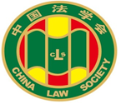

第九届“全国杰出青年法学家”
推荐表

姓 名 刘召成

工作单位 天津大学法学院

推荐单位 天津大学法学院

中国法学会
2019年5月印制

填 表 说 明

一、表一为推荐单位或指导推荐人填写，表二为推荐候选人工作单位党委（党组）填写并盖章，表三为推荐候选人工作单位纪检监察部门填写并盖章，表四为推荐单位填写并盖章。
二、推荐单位需填写推荐评选委员会投票情况、推荐意见（每人500字以内）。
三、请用计算机填写，可根据实际需要分栏，但勿随意变动格式及字体字号。
四、请各推荐单位于2019年6月30日之前，将本表电子版发至指定邮箱。纸质版以A4纸打印一式四份，连同推荐评选情况报告、推荐候选人身份证复印件、推荐候选人代表性学术专著1—2部（独著）、学术论文3—5篇（独著或第一作者）、重要荣誉证书或证明复印件各一式一份，寄至指定地址。

联 系 人：王小红 周 杨 010-66182129 66135703
邮寄地址：北京市海淀区皂君庙四号院中国法学会研究部1315室
邮 编：100081
电子邮箱：qnfxj2019@163.com

表一：推荐候选人情况
姓 名 | 刘召成 | 性 别 | 男 | 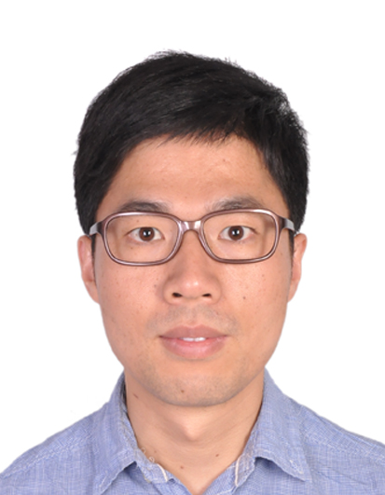  片
出生日期 | 1980年3月19日 | 民 族 | 汉族
政治面貌 | 群众 | 学 历 | 博士研究生
技术职称 | 长聘教授 | 行政职务
工作单位 | 天津大学法学院
通讯地址 | 天津市南开区卫津路92号天津大学第七教学楼
个人简历

天津大学法学院北洋英才长聘教授，中国法学会民法学研究会理事，中国人民大学民商事法律科学研究中心兼职研究员。曾于2008年9月至2011年7月在中国人民大学法学院攻读博士学位（民商法学专业），获得法学博士学位。其间，于2009年10月至2010年10月受教育部国家留学基金委全额资助在德国波恩大学留学，研究人格权法和侵权法。2011年7月至2018年10月在首都师范大学政法学院从事教学和科研工作，任讲师、副教授。2018年11月至今在天津大学法学院从事教学和科研工作，任教授。兼任北京市不动产法研究会理事、北京市教育法学研究会理事。在《法学研究》、《法学家》、《清华法学》、《法学》等重要刊物发表本领域论文20余篇，出版著作6部。

重要学术成果
（包括专著和论文，只列书名和篇名即可。论文仅限于发表在核心期刊或全国性重要报纸上的。请注明署名方式、发表或出版时间、刊物或出版社、字数。代表性著作和论文请注明中国知网统计的被引用数。）

1.《部分权利能力制度的构建》，《法学研究》2012年第5期，2012年9月。独立作者，18000字，被引用32次。
2.《安全保障义务的扩展适用与违法性判断标准的发展》，《法学》2014年第5期，2014年5月。独立作者，17000字，被引用50次。
3. 《人格商业化利用权的教义学构造》，《清华法学》2014年第3期，2014年5月。独立作者，25000字，被引用34次。
4. 《人格权主观权利地位的确立与立法选择》，《法学》2013年第6期，2013年6月。独立作者，16000字，被引用41次。
5. 《胎儿的准人格构成》，《法学家》2011年第6期，2011年12月。独立作者，20000字，被引用32次。
6. 《抽象人格权与人格权体系之构建》，《法学研究》2011年第1期，2011年1月。第二作者，27000字，被引用63次。
7. 《论具体人格权的生成》，《法学》2016年第3期，2016年3月。独立作者，21000字。
8. 《民事权利的双重属性：人格权权利地位的法律证成》，《政治与法律》2016年第3期，2016年3月。独立作者，14000字。
9.《德国民事合伙部分权利能力理论及其借鉴》，《政治与法律》2012年第9期，2012年9月。独立作者，11000字。
10. 《出生前侵害侵权法救济的根本障碍及体系克服》，《政治与法律》2013年第6期，2013年6月。独立作者，13000字。
11. 《死者人格的立法保护》，《首都师范大学学报》（社会科学版），2013年第5期，2013年10月。独立作者，11000字。
12. 《权利能力与行为能力的合与分》，《国家检察官学院学报》2013年第5期，2013年9月。独立作者，13000字。
13.《准人格研究》，法律出版社2012年版，2012年5月。独立作者，20万字。

在法学教育方面的贡献
（如编写重点教材、主讲精品课程、在法学教育方面获得的重要荣誉表彰等。）
1.作为副主编，参与杨立新教授主编的《侵权责任法案例教程》，知识产权出版社2012年版。
2.作为第二作者与杨立新教授等合著《民法总则案例教程》，知识产权出版社2012年版。
3.2018年主讲首都师范大学慕课在线课程《民法总论》，获得较好的评价。
4. 2012年首都师范大学青年教师教学基本功竞赛优秀奖。

在法治宣传方面的贡献
（如担任法治宣讲活动主讲人、在媒体上发表法治宣传文章等。）

参与吴爱英主编全国“六五”普法统编教材《企业经营管理人员学法用法读本》的撰写工作，负责物权法部分。

在法治实践方面的贡献
（如在实务部门挂职、参与重大案件论证、仲裁等。）

获得奖项和表彰
（请注明获得时间及等级）
2014年9月《人格权主观权利地位的确立与立法选择》获得中国法学会民法学研究会颁发的青年优秀研究成果奖。
2012年11月，《准人格研究》获得中国人民大学优秀博士论文奖。

学术职务及其他重要社会兼职

中国法学会民法学研究会理事
天津大学北洋英才长聘教授
北京市不动产法研究会理事
北京市教育法学研究会理事
中国人民大学民商事法律科学研究中心兼职研究员

